PHÂN HIỆU TRƯỜNG ĐẠI HỌC THỦY LỢI

BỘ MÔN CÔNG NGHỆ THÔNG TIN

❧❧📖❧❧



BÁO CÁO MÔN HỌC

Lập trình Window:

Dự án ứng dụng quản lý công ty du lịch trên Windows

Nhóm 23

Sinh viên: Đặng Thành Nam Sinh viên: Nguyễn Minh Hiếu

MSV: 2051063968 MSV: 20510806058

Lớp: 62TH1 Lớp: 62TH1

Hà Nội, ngày 29 tháng 05 năm 2025

**LỜI MỞ ĐẦU**

Trong bối cảnh nền kinh tế ngày càng phát triển, nhu cầu du lịch của con người ngày càng tăng cao. Điều này kéo theo sự phát triển mạnh mẽ của các công ty du lịch và đặt ra yêu cầu cấp thiết về việc ứng dụng công nghệ thông tin vào công tác quản lý, điều hành. Để đáp ứng yêu cầu thực tế đó, các phần mềm quản lý du lịch cần được thiết kế nhằm tối ưu hóa quy trình nghiệp vụ, giảm thiểu sai sót và nâng cao hiệu quả hoạt động của doanh nghiệp.

Xuất phát từ nhu cầu thực tiễn đó, em đã chọn đề tài **"Dự án ứng dụng quản lý công ty du lịch trên Windows"** làm đề tài. Ứng dụng được xây dựng nhằm hỗ trợ công ty du lịch quản lý các hoạt động như: quản lý tour, quản lý khách hàng, nhân viên, phương tiện trên môi trường hệ điều hành Windows – một nền tảng phổ biến và thân thiện với người dùng.

Trong suốt quá trình thực hiện đề tài, em đã có cơ hội vận dụng các kiến thức đã học về lập trình Windows, cơ sở dữ liệu, phân tích thiết kế hệ thống cũng như kỹ năng xử lý giao diện người dùng. Đây không chỉ là cơ hội để em rèn luyện kỹ năng lập trình mà còn là bước đệm quý báu để em chuẩn bị hành trang cho công việc sau này.

Em xin chân thành cảm ơn **Cô Nguyễn Thị Phương Dung** – giảng viên hướng dẫn, người đã tận tình chỉ bảo, định hướng và hỗ trợ em trong suốt quá trình thực hiện đề tài. Đồng thời, em cũng xin cảm ơn quý thầy cô trong bộ môn Công nghệ Thông tin – Phân hiệu Trường Đại học Thủy Lợi đã truyền đạt những kiến thức quý báu trong suốt quá trình học tập.

Mặc dù đã cố gắng hoàn thiện đề tài một cách tốt nhất, nhưng do thời gian và kinh nghiệm thực tế còn hạn chế, bản báo cáo chắc chắn không tránh khỏi những thiếu sót. Em rất mong nhận được sự góp ý của quý thầy cô để đề tài được hoàn thiện hơn.

### ****Phân công công việc****

|  |  |
| --- | --- |
| ****Nguyễn Minnh Hiếu**** | ****Đặng Thành Nam**** |
| ****Chức năng xem, sửa, xoá********Đổi mật khẩu, thêm quản trị viên********Giao diện********Thêm tour**** | ****Cơ sở dữ liệu********Đăng nhập********Làm nội dung phần thêm hướng dẫn viên, khách hàng, phương tiện.********Làm báo cáo**** |

### ****Mục tiêu chính****

Ứng dụng hỗ trợ người quản lý công ty du lịch tại Hà Nội thực hiện các công việc:

* Quản lý dữ liệu khách hàng
* Quản lý hướng dẫn viên du lịch
* Quản lý phương tiện vận chuyển
* Tổ chức và quản lý tour du lịch

1. **Quản lý khách hàng**

* Thêm, sửa, xóa thông tin khách hàng
* Các thông tin bao gồm:
  + Họ tên, năm sinh, số điện thoại, địa chỉ
* Tìm kiếm nhanh theo tên hoặc số điện thoại

### 2. ****Quản lý hướng dẫn viên****

* Thêm, sửa, xóa thông tin hướng dẫn viên
* Thông tin bao gồm:
  + Họ tên, năm sinh, số điện thoại, địa chỉ
  + Số năm kinh nghiệm
  + Tour đã dẫn dắt
* Phân công hướng dẫn viên cho các tour

### 3. ****Quản lý phương tiện****

* Thêm, sửa, xóa thông tin phương tiện
* Các loại phương tiện: xe khách, xe con.
* Thông tin:
  + Biển số, số chỗ, tình trạngr (đang hoạt động/bảo trì).

### 4. ****Quản lý tour du lịch****

* Thêm, sửa, xóa tour
* Thông tin tour bao gồm:
  + Tên tour, ngày khởi hành, thời lượng
  + Giá tour, số lượng khách tham gia, phương tiện đi lại, hướng dẫn viên phụ trách
* Ghi nhận khách đăng ký tour

**Giao diện người dùng (UI)**

* **Giao diện dạng Tab Control**: Mỗi chức năng chính nằm trong một tab riêng
* **Form nhập dữ liệu** có tính năng kiểm tra đầu vào (validation)
* **DataGridView** dùng để hiển thị danh sách và cho phép chỉnh sửa
* **Tìm kiếm theo bộ lọc**: ô tìm kiếm theo tên, mã tour, biển số, v.v.

## **Cơ sở dữ liệu (SQL Server)**

### Các bảng chính:

-Admin: id, Username, Password.

-Khách hàng: Customer id, Name, YearofBirth, Phone, Address.

-Hướng dẫn viên: Tourguide id, Name, YearofBirth, Phone, Address, Works, Salary.

-Phương tiện: Vehicle id, Description, Lisence Plate, Capability.

-Tours: Tour id, Start, Duration, Customer number, Customer id, Tourguide id, Vehicle id, Revenue, Status.

## **Công nghệ & công cụ**

* **Ngôn ngữ**: C# (.NET Framework hoặc .NET Core)
* **Giao diện**: WinForms
* **Cơ sở dữ liệu**: SQL Server
* **Thư viện bổ trợ**: Microsoft.SQL

## **Các chức năng nâng cao có thể phát triển thêm**

* Xác thực người dùng (đăng nhập quản lý)
* Lưu trữ khách hàng, tour
* Gửi email xác nhận đăng ký tour
* Đặt chỗ tour trực tiếp từ giao diện khách hàng (nếu nâng cấp lên ứng dụng Web)

**Phần thiết kế giao diện**

**1.Giao diện đăng nhập:**

Giao diện bao gồm các thành phần chính sau:

* **Tiêu đề:** "Đăng nhập"
* **Label "Tên đăng nhập":** Nhập tên tài khoản (ví dụ: *admin1*)
* **Label "Mật khẩu":** Nhập mật khẩu, trường này có định dạng ẩn ký tự.
* **Nút "Đăng nhập":** Khi nhấn vào nút này, hệ thống sẽ kiểm tra thông tin người dùng.

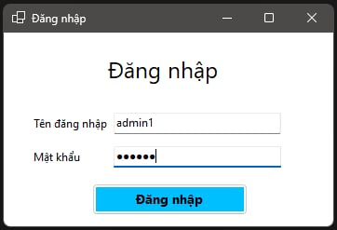

Sau khi người dùng nhập thông tin và nhấn nút "Đăng nhập", hệ thống sẽ kiểm tra dữ liệu:

* Nếu **tên đăng nhập hoặc mật khẩu sai**, hệ thống sẽ hiển thị thông báo lỗi:
  + **Tiêu đề:** Lỗi
  + **Nội dung:** "Sai tài khoản hoặc mật khẩu"

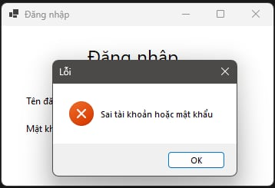

* Nếu **thông tin hợp lệ**, hệ thống sẽ hiển thị thông báo:
  + **Tiêu đề:** Thông báo
  + **Nội dung:** "Đăng nhập thành công!"

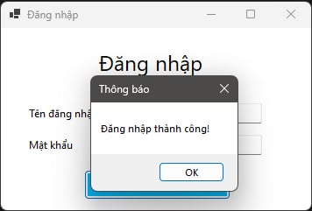

**CHỨC NĂNG THÊM QUẢN TRỊ VIÊN TRONG ỨNG DỤNG WINDOWS FORMS**

**1. Giới thiệu:**

Chức năng "Thêm quản trị viên" cho phép người dùng thêm tài khoản mới để truy cập hệ thống với quyền quản trị. Việc xác thực được đảm bảo thông qua các bước kiểm tra thông tin nhập vào.

**2. Giao diện thêm quản trị viên:**

Giao diện thêm một quản trị viên bao gồm:

* **Label "Tên đăng nhập"**
* **Label "Mật khẩu"**
* **Label "Nhập lại mật khẩu"**
* **Nút "Xác nhận"** để tiến hành đăng ký
* **Nút "Quay lại"** để trở về giao diện trước đó

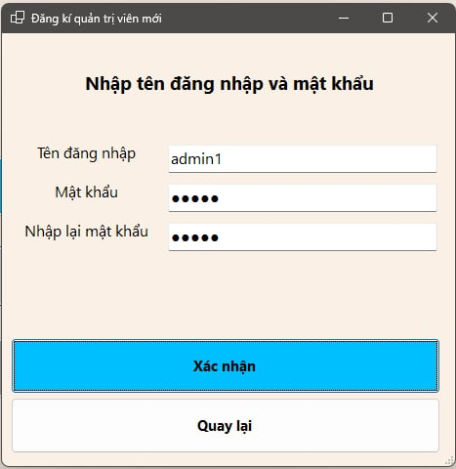

**3. Các trường hợp xử lý:**

* **Thêm thành công:**
  + Khi tất cả các thông tin được nhập hợp lệ, mật khẩu và xác nhận mật khẩu trùng khớp, và tên đăng nhập chưa tồn tại.
  + **Thông báo:** "Thêm quản trị viên thành công"
* **Tên đăng nhập đã tồn tại:**
  + Hệ thống kiểm tra tên đăng nhập. Nếu trùng với tài khoản đã có, thông báo lỗi sẽ hiện ra.
  + **Thông báo:** "Tên đăng nhập đã tồn tại, vui lòng chọn tên đăng nhập khác!"
* **Mật khẩu xác nhận không trùng khớp:**
  + Nếu mật khẩu nhập lại không trùng với mật khẩu ban đầu, hệ thống sẽ từ chối thêm tài khoản.
  + 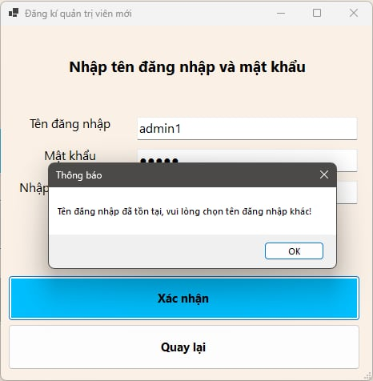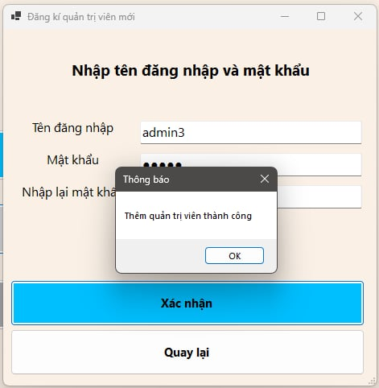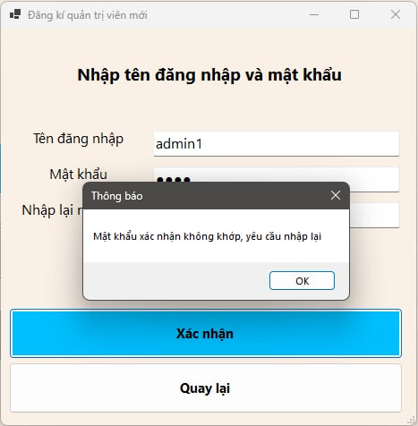**Thông báo:** "Mật khẩu xác nhận không khớp, yêu cầu nhập lại"

**4. Mục đích sử dụng:**

Chức năng này giúp người quản trị hệ thống có thể thêm người dùng mới vào danh sách quản trị viên một cách an toàn và chính xác.

### ****CHỨC NĂNG QUẢN LÝ HƯỚNG DẪN VIÊN TRONG ỨNG DỤNG WINDOWS FORMS****

**1. Mô tả chức năng:**

Chức năng **Quản lý hướng dẫn viên** cho phép người dùng thực hiện các thao tác như: **thêm mới**, **sửa**, **xóa** và **tìm kiếm** thông tin hướng dẫn viên trong hệ thống. Tất cả dữ liệu được hiển thị trong một bảng danh sách rõ ràng.

**2. Giao diện chính bao gồm:**

* **Danh sách hướng dẫn viên**: hiển thị các cột như ID, Họ và tên, Năm sinh, Số điện thoại, Địa chỉ, Thâm niên, Lương cơ bản.
* Các nút chức năng:
  + **Thêm**: mở form nhập thông tin mới.
  + **Sửa**: chỉnh sửa thông tin hướng dẫn viên đã chọn.
  + **Xóa**: xóa hướng dẫn viên khỏi danh sách.
  + **Tìm kiếm**: lọc thông tin trong danh sách theo tên hoặc ID.

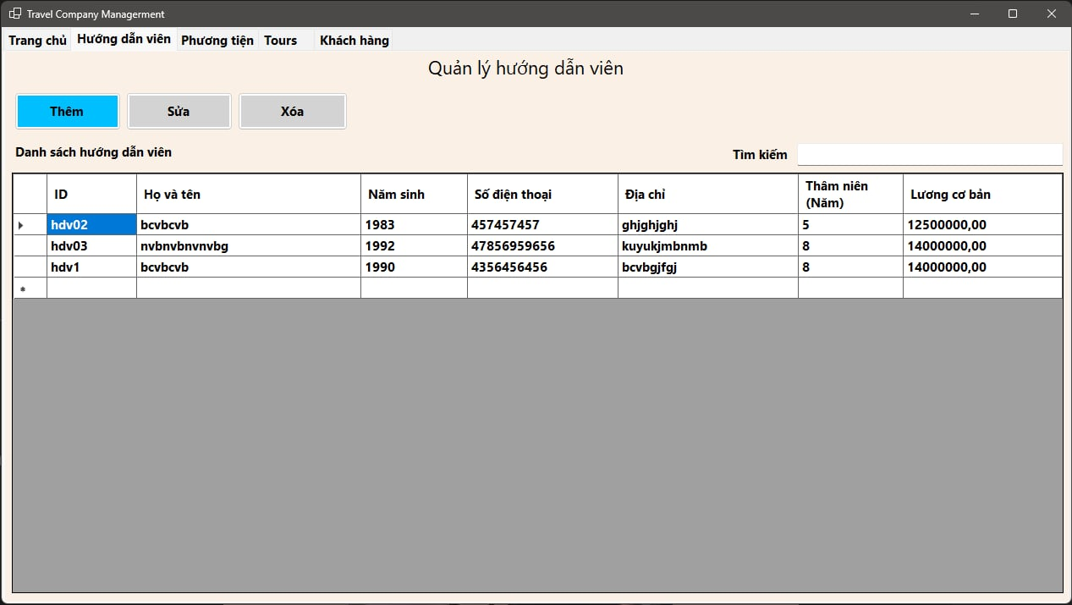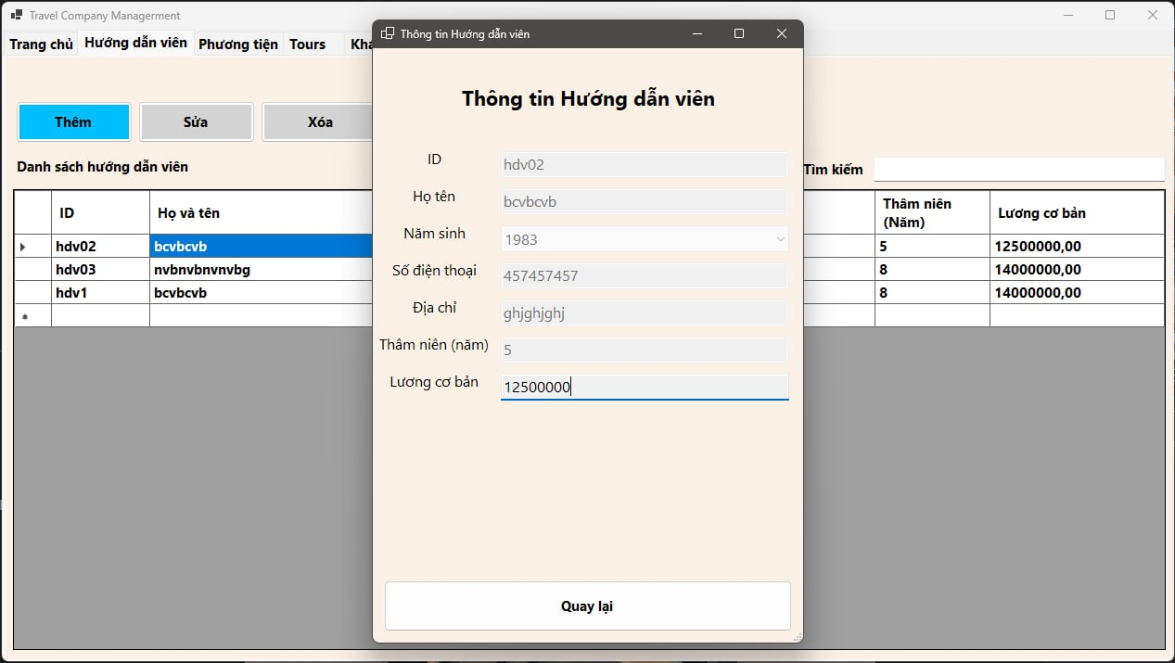

**3. Các chức năng cụ thể:**

### ****Thêm hướng dẫn viên:****

* Mở form nhập thông tin bao gồm:
  + ID, Họ tên, Năm sinh, Số điện thoại, Địa chỉ, Thâm niên, Lương cơ bản.
* Dữ liệu sau khi nhập hợp lệ sẽ được lưu và hiển thị ở bảng danh sách.
* **Nút "Quay lại"** để hủy thao tác và trở về giao diện chính.

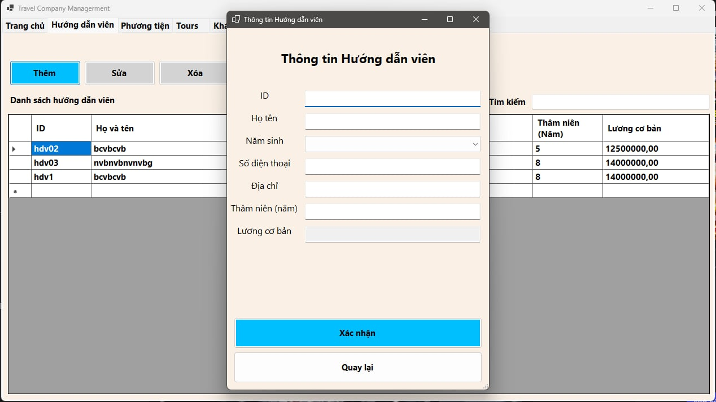

### ****Sửa thông tin hướng dẫn viên:****

* Người dùng chọn một dòng trong danh sách và nhấn **"Sửa"** để cập nhật lại các thông tin chi tiết.
* Sau khi chỉnh sửa xong, thông tin sẽ được cập nhật vào danh sách.

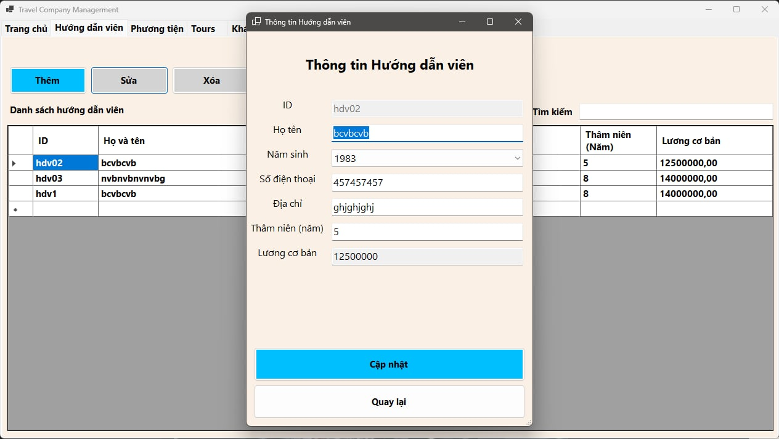

### ****Xóa hướng dẫn viên:****

* Khi nhấn nút **"Xóa"**, hệ thống sẽ hiển thị hộp thoại xác nhận:

"Bạn có chắc chắn muốn xóa hướng dẫn viên này?"

* Nếu chọn **Yes**, hướng dẫn viên sẽ bị xóa khỏi danh sách.
* Nếu chọn **No**, thao tác xóa sẽ bị hủy.

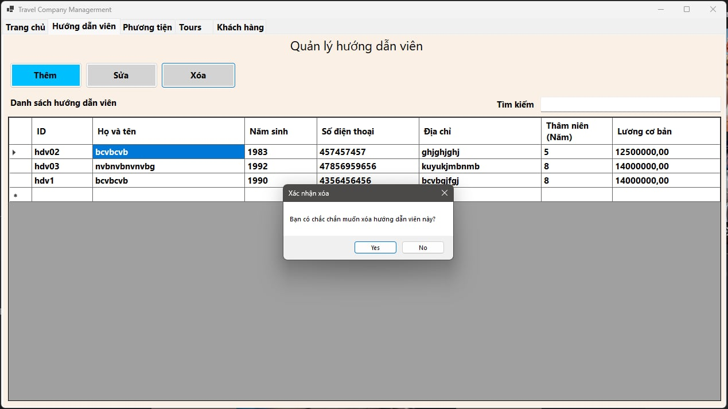

### ****Tìm kiếm hướng dẫn viên:****

* Cho phép nhập từ khóa để lọc nhanh các hướng dẫn viên theo tên, ID hoặc các thông tin khác.

**4. Công nghệ sử dụng:**

* Ngôn ngữ lập trình: C#
* Môi trường phát triển: Windows Forms
* Lưu trữ dữ liệu: Cơ sở dữ liệu hoặc danh sách tạm trong mã (List, DataTable...)

**5. Mục đích:**  
Giúp quản lý thông tin nhân sự hướng dẫn viên du lịch một cách hiệu quả, phục vụ cho các tác vụ quản trị và xử lý dữ liệu trong doanh nghiệp.

### 1. Mục đích

Quản lý thông tin các phương tiện được công ty sử dụng để phục vụ các tour du lịch, bao gồm:

* Xe khách
* Xe du lịch cá nhân

🔹 2. Giao diện chính

Giao diện chính của chức năng "Quản lý phương tiện" bao gồm:

* Danh sách các phương tiện (hiển thị trong DataGridView)
* Các nút chức năng:
  + **Thêm**
  + **Sửa**
  + **Xóa**
* Ô **tìm kiếm** nhanh phương tiện theo ID, mô tả, biển số

### 🔹 3. Các chức năng chính

#### Thêm phương tiện

* Khi nhấn nút **Thêm**, phần mềm hiển thị cửa sổ nhập thông tin:
  + ID phương tiện
  + Mô tả
  + Biển số
  + Lượng khách tối đa
* Sau khi người dùng nhập đầy đủ và xác nhận, phương tiện sẽ được thêm vào danh sách.

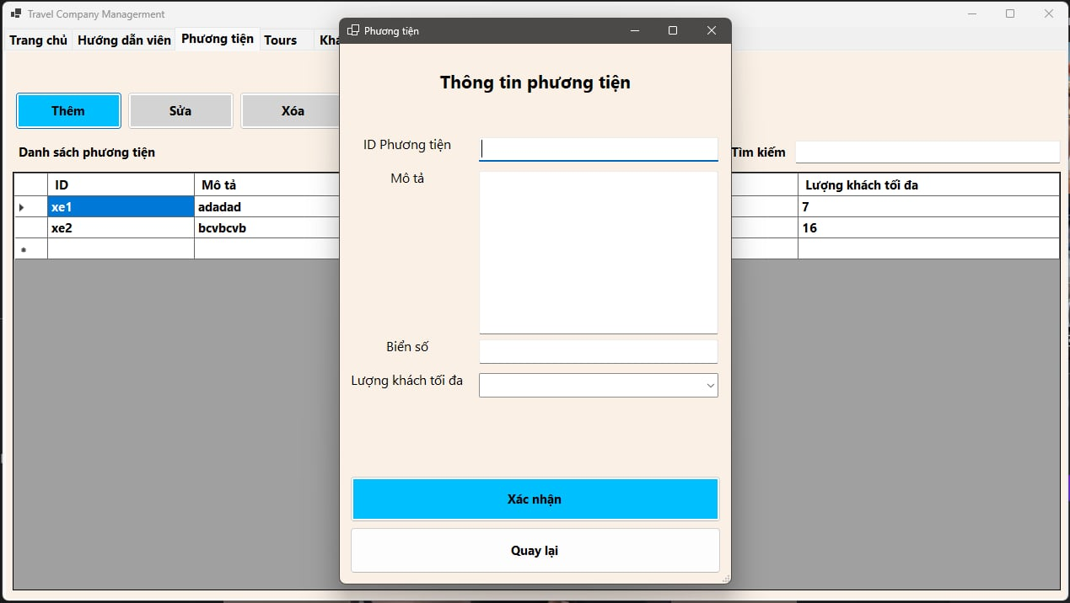

#### Sửa phương tiện

* Khi chọn một dòng trong danh sách và nhấn **Sửa**, phần mềm mở cửa sổ cho phép sửa:
  + Mô tả
  + Biển số
  + Lượng khách tối đa
* ID phương tiện là cố định, không thể thay đổi.
* Sau khi nhấn **Cập nhật**, dữ liệu sẽ được lưu lại và cập nhật trong danh sách.

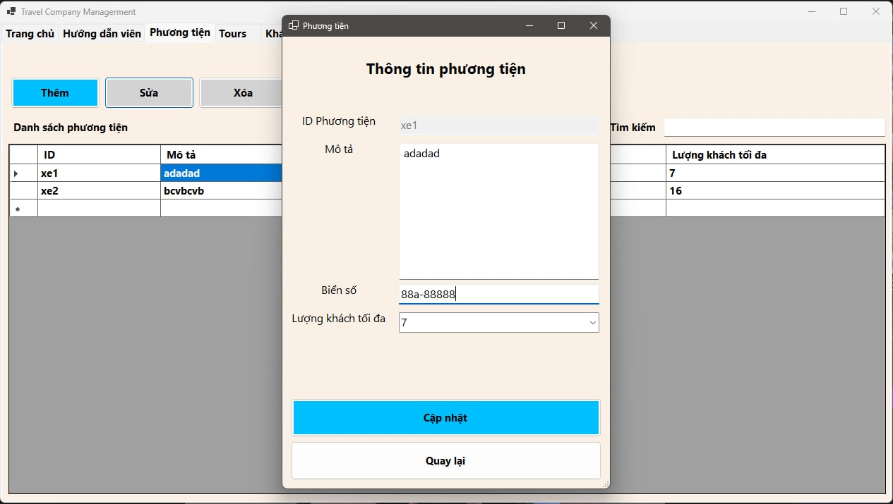

#### Xóa phương tiện

* Khi chọn một dòng trong danh sách và nhấn **Xóa**, phần mềm hiển thị thông báo xác nhận.
* Nếu người dùng chọn **Yes**, phương tiện sẽ bị xóa khỏi danh sách.

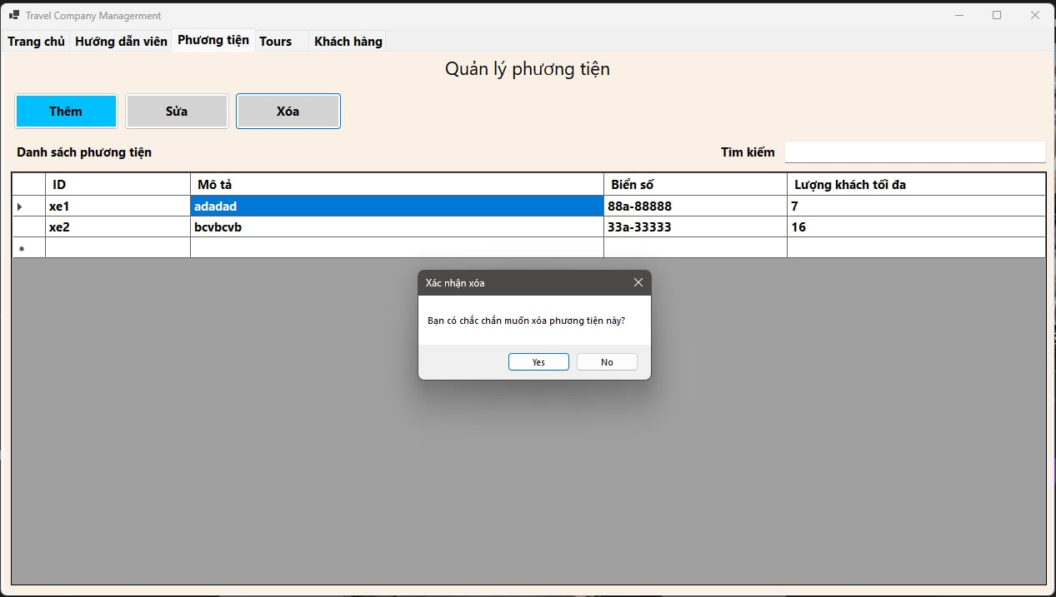

#### Tìm kiếm

* Nhập từ khóa vào ô tìm kiếm, danh sách phương tiện sẽ lọc tự động theo:
  + ID phương tiện
  + Mô tả
  + Biển số
  + Lượng khách tối đa

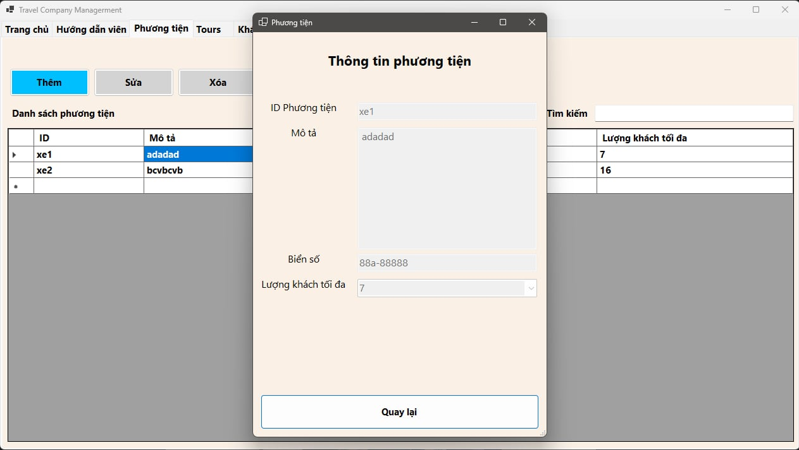

### 4. Giao diện các form phụ

* Form **"Thêm phương tiện"** và **"Sửa phương tiện"** có giao diện giống nhau với các ô nhập liệu và nút xác nhận/quay lại.
* Form xác nhận xóa có dạng hộp thoại thông báo với hai lựa chọn **Yes** và **No**.

## **Chức năng – Quản lý Tour du lịch**

### 🔹 1. Mục đích

Chức năng cho phép công ty theo dõi và quản lý thông tin các tour du lịch đã, đang hoặc sẽ tổ chức. Mỗi tour bao gồm dữ liệu về lịch trình, số lượng khách, hướng dẫn viên, phương tiện, doanh thu, tình trạng...

### 🔹 2. Giao diện chính

Giao diện chính hiển thị:

* Danh sách các tour được tổ chức (DataGridView)
* Các nút chức năng:
  + **Thêm**
  + **Sửa**
  + **Xóa**
* Ô **Tìm kiếm** nhanh tour theo mã ID hoặc từ khóa liên quan

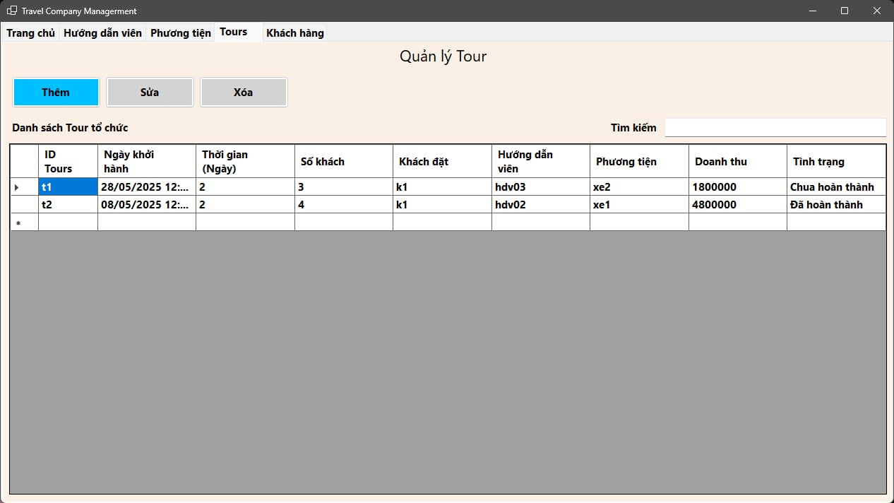

### 🔹 3. Các chức năng chính

#### ✅ Thêm Tour

* Khi nhấn nút **Thêm**, phần mềm mở form nhập thông tin tour:
  + **ID Tour**
  + **Ngày khởi hành**
  + **Thời gian (ngày)**
  + **Số lượng khách**
  + **Khách đặt**
  + **Hướng dẫn viên**
  + **Phương tiện**
  + **Doanh thu (tính toán hoặc nhập)**
* Sau khi điền đủ thông tin, nhấn **Xác nhận** để thêm tour mới vào danh sách.

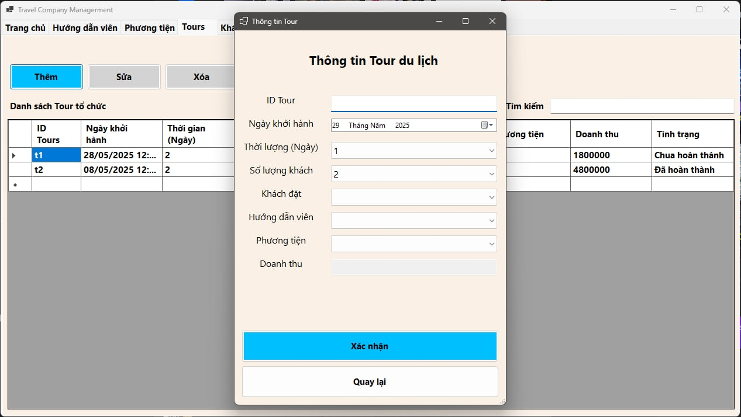

#### Sửa Tour

* Người dùng chọn một tour trong danh sách và nhấn **Sửa**
* Form tương tự như form thêm, với các trường được nạp sẵn dữ liệu
* Sau khi chỉnh sửa, nhấn **Cập nhật** để lưu thay đổi

#### Xóa Tour

* Khi người dùng chọn tour và nhấn **Xóa**, phần mềm hiển thị hộp thoại xác nhận:
  + Nếu chọn **Yes**, tour sẽ bị xóa khỏi danh sách
  + Nếu chọn **No**, không có hành động nào xảy ra

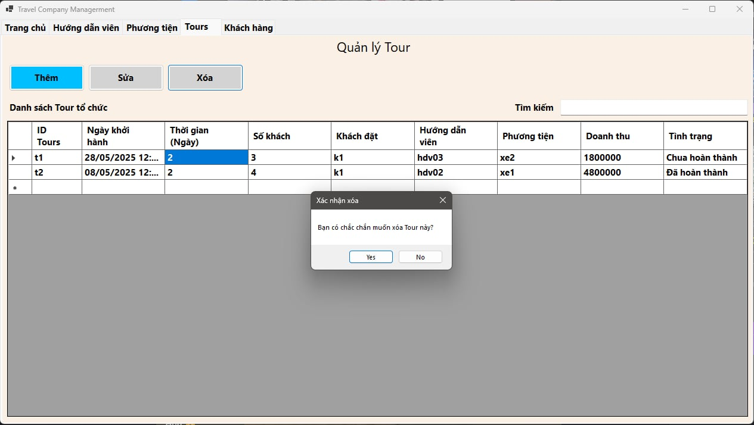

#### Tìm kiếm

* Nhập từ khóa vào ô tìm kiếm, hệ thống lọc danh sách tour theo:
  + ID tour
  + Ngày khởi hành
  + Tên hướng dẫn viên, phương tiện hoặc khách đặt